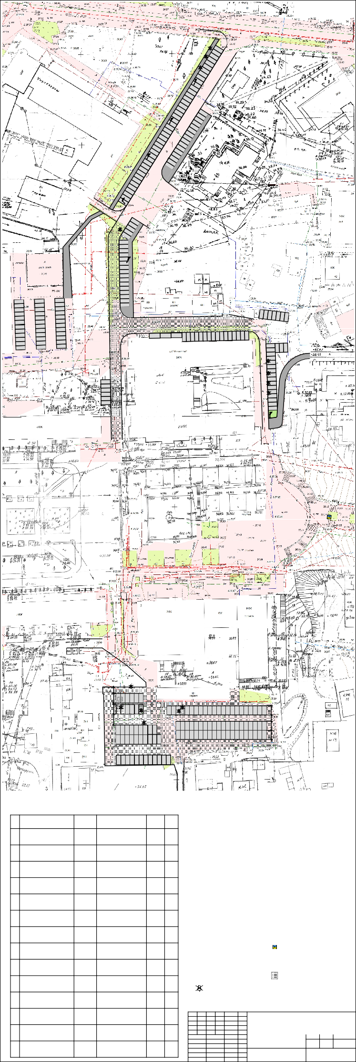

Додаток до рішення виконавчого комітету Мелітопольської міської ради

№

**Погодження**

**Умовні позначення:**

- паркувальне місце- місце розміщення флагштоку

- тротуарна плитка- асфальтобетонне покриття

- біотуалет

- споруди, що підлягають знесенню

- дерева під знесення

Змін.Кільк.Арк № Підпис Дата

Литвиненко

Розробив

КП «Градпроект» ММР ЗО Сертифікат АА №000537

Генеральний план (М1:500)

Шарій

Директор

Аркушів

Аркуш

Стадія

Схема благоустрою території, прилеглої до майдану Перемоги

КП “Міськсвітло”

1-й пров. Чернишевського, 11

ВАТ «Мелітопольгаз»

вул. Чкалова, 47а

КЦТ «536 м.Мелітополь»

вул. Б.Хмельницького, 15

ТОВ «Мелітопольські теплові мережі» вул.Покровська, 61

КП «Водоканал» ММР ЗО вул.Покровська, 100

Сектор дорожнього нагляду Мелітопольського відділу поліції ГУНП в Запорізькій області вул.Івана Алексєєва, 26

ВДН(К) у сфері П,ТБ та ЦЗ ММРУ ГУ ДСНС України

у Запорізькій області вул. Героїв Сталінграда, 4

Управління житлово-комунального господарства вул.Чернишевського, 26

Мелітопольський міський район електричних мереж вул.Гетьмана Сагайдачного, 15

Відділ з благоустрою та екології виконовчого комітету Мелітопольської міської ради вул.Ярослава Мудрого, 2

Управління містобудування

та архітектури виконавчого комітету Мелітопольської міської ради вул. Михайла Грушевського, 2а

Дата

Підпис

Зауваження

Посада, прізвище, ініціали

Підприємство, організація

№

*800*

*6 000 5 300 5 300 3 500*

*5 000 5 000 3 500 5 000*

|  |
| --- |
|  |
|  |
|  |
|  |
|  |
|  |
|  |